职业卫生技术报告信息网上公开记录表

用人单位名称 | 胜利油田渤海固井工程技术有限责任公司
用人单位注册地址 | 山东省东营市河口区河一路固井巷
联系人 | 韩勇
报告名称及编号 | 胜利油田渤海固井工程技术有限责任公司散装水泥储存、混拌项目2025年度职业病危害现状评价报告 SDSA职评（2025）0904号
项目组人员 | 肖静、王秀云、郭勇、贾腾腾
现场调查人员 | 肖静、郭勇
现场调查时间 | 2025.9.17 | 用人单位陪同人 | 韩勇
采样与测量人员 | 张志海、贾腾腾
采样与测量时间 | 2025.9.23-9.25 | 用人单位陪同人 | 韩勇
现场照片（现场调查及现场采样与测量照片，含企业名称或标识的合影照片）
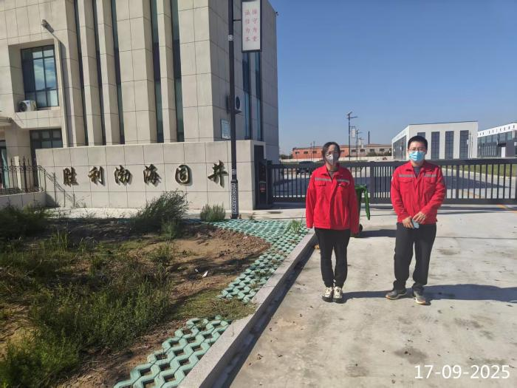 | 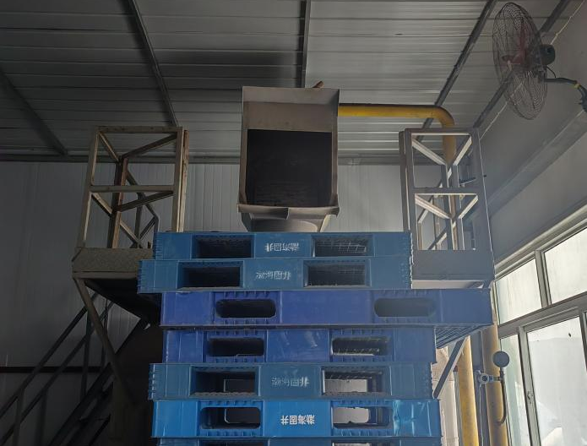
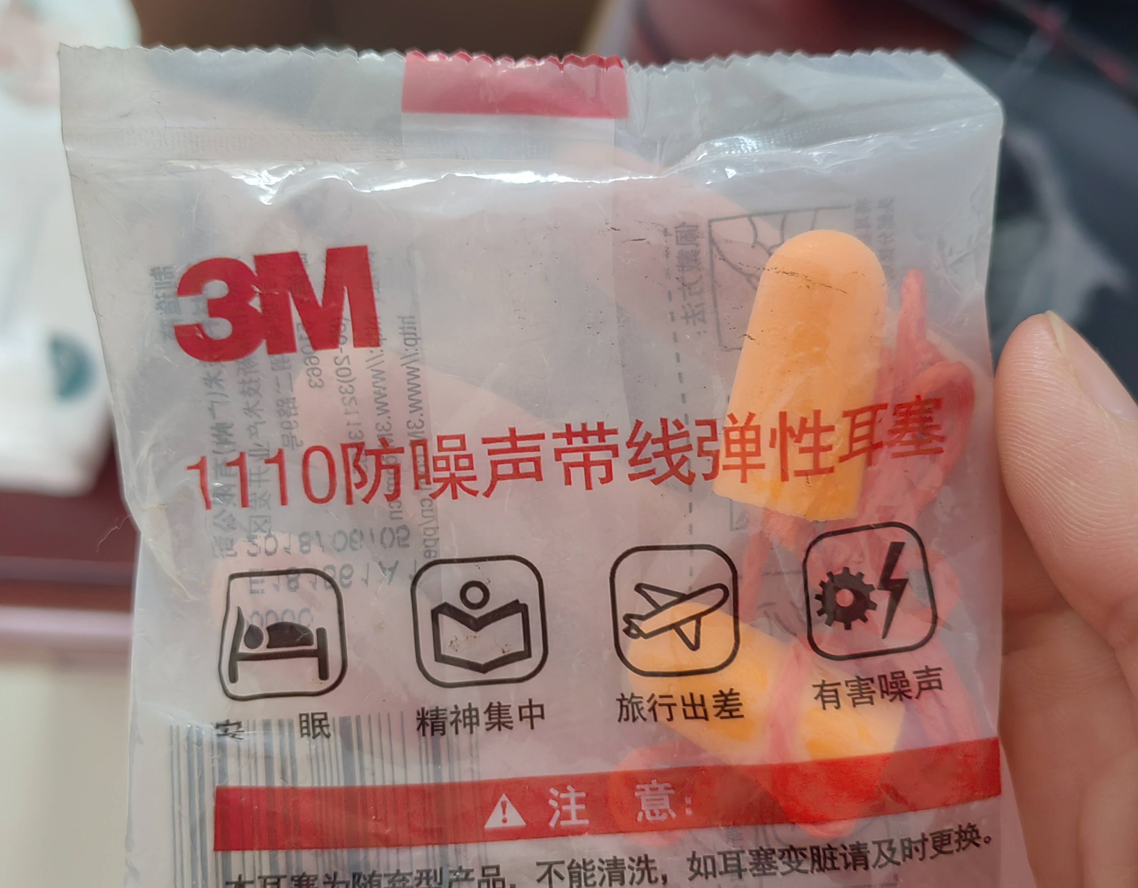 | 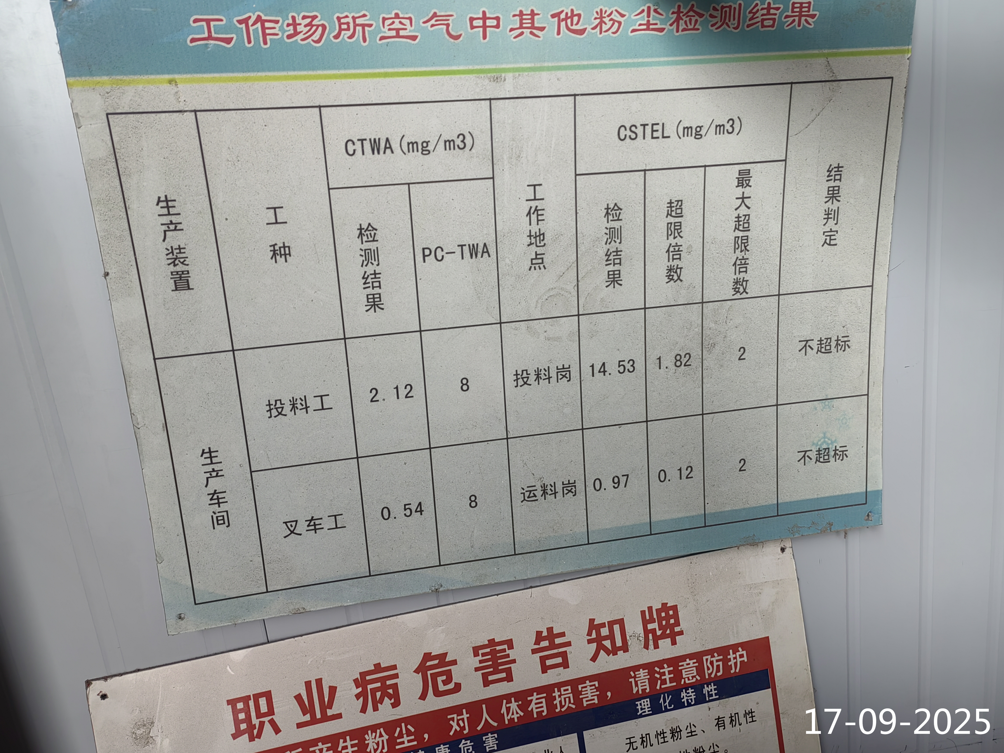
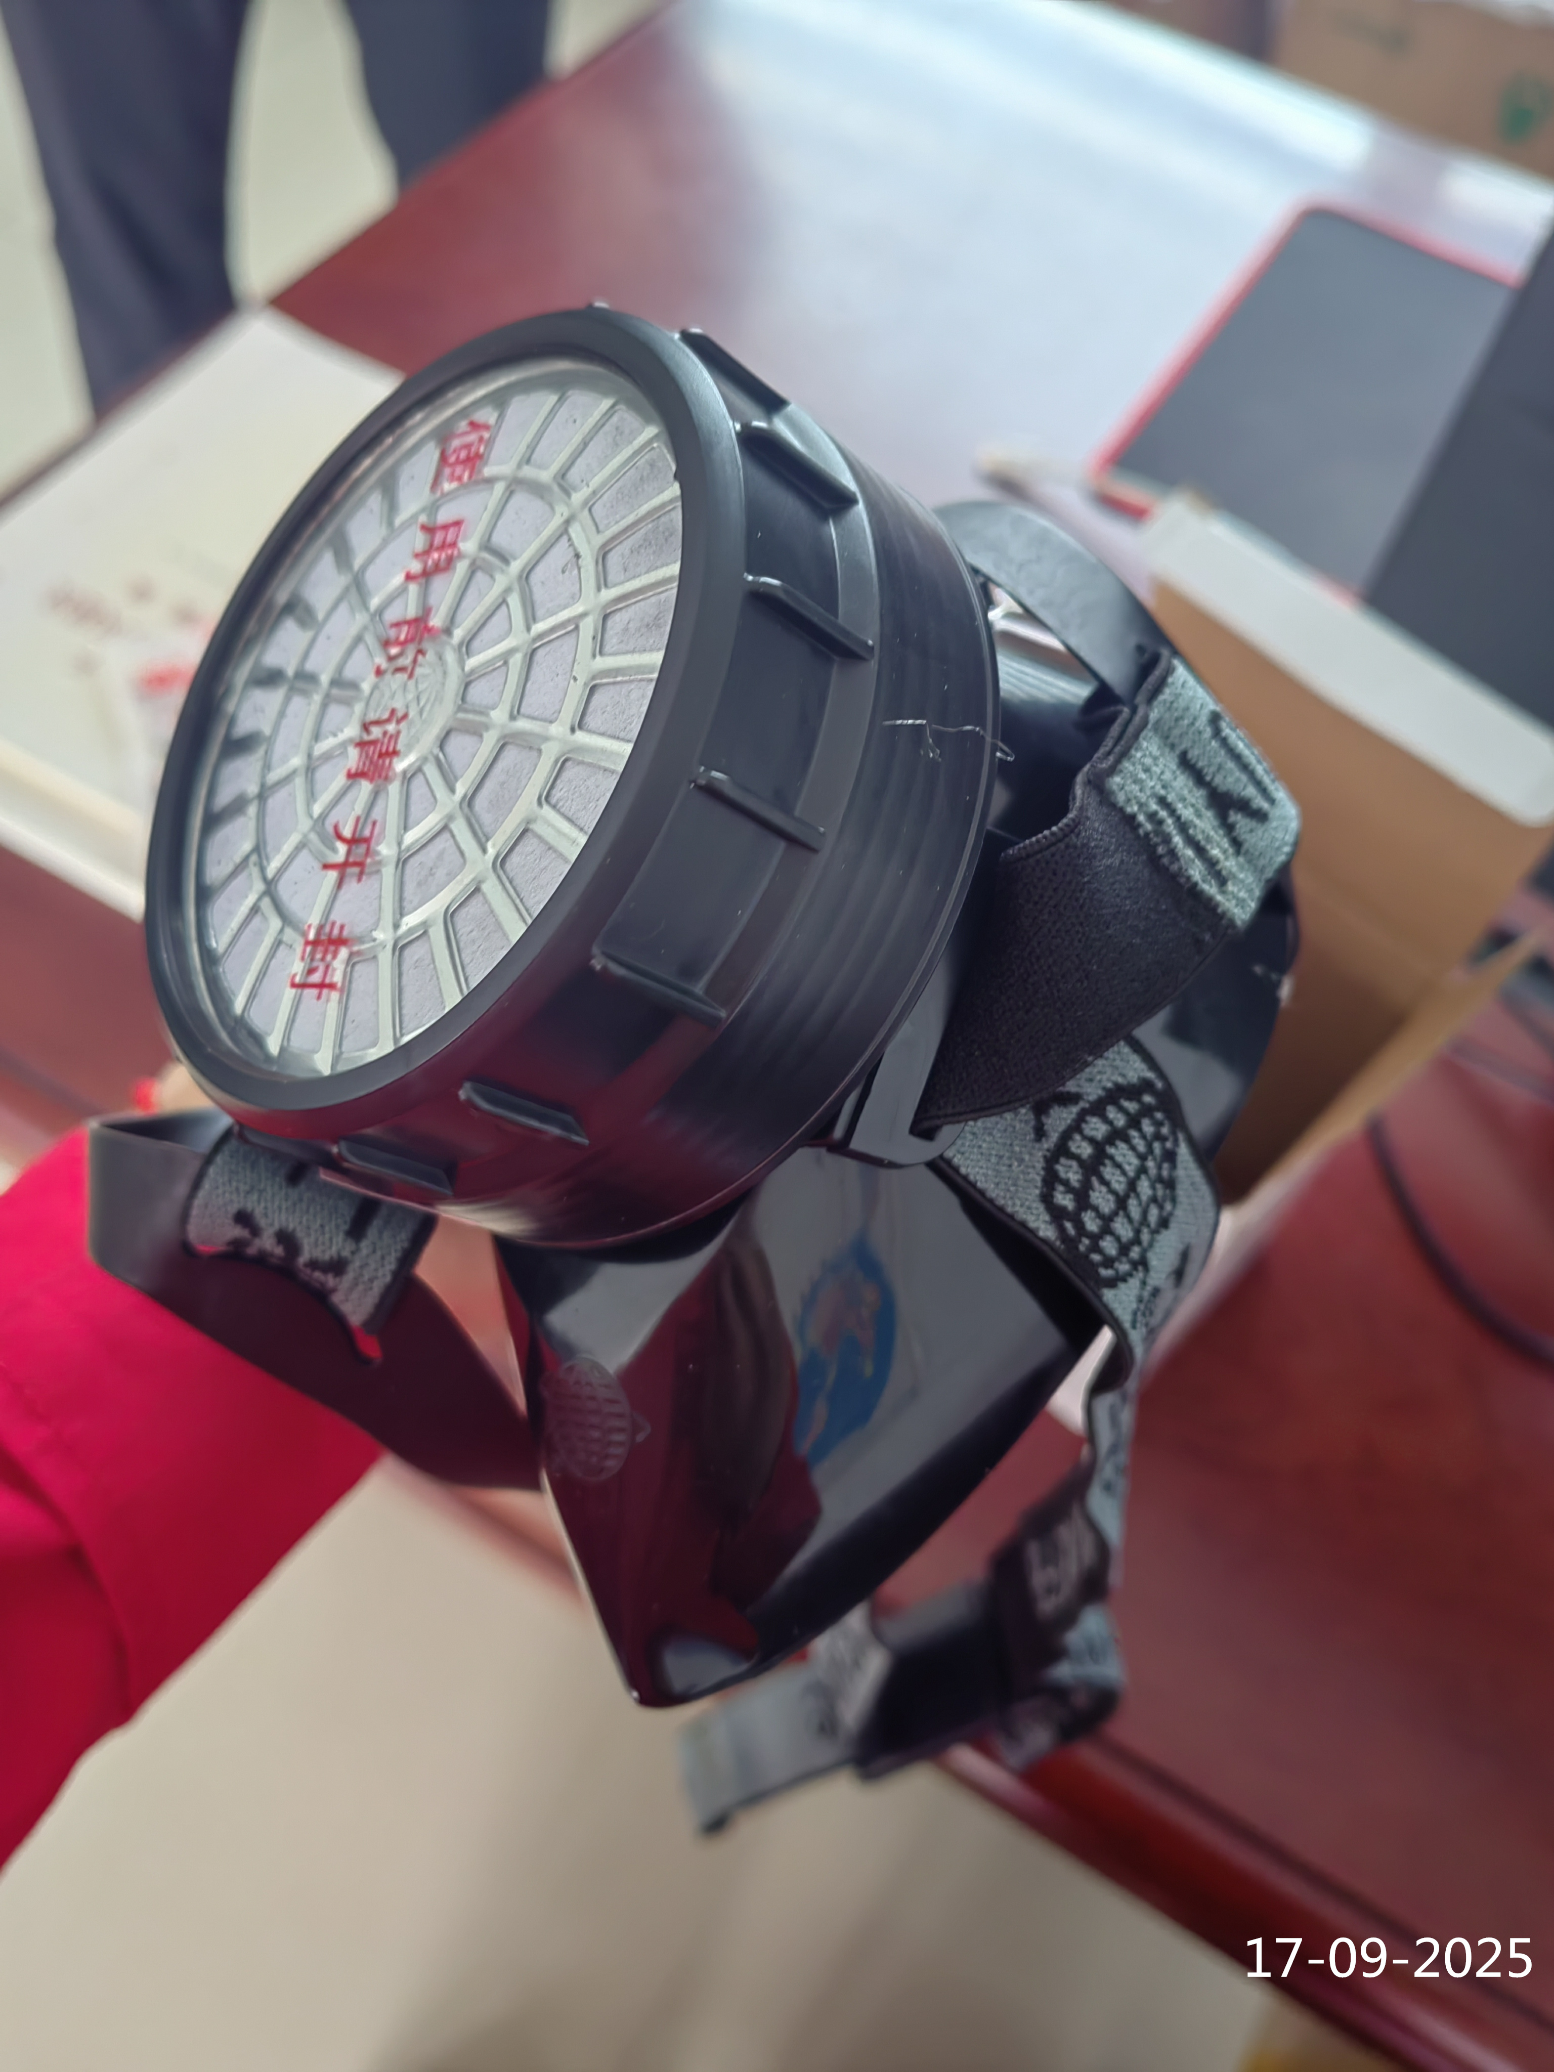 | 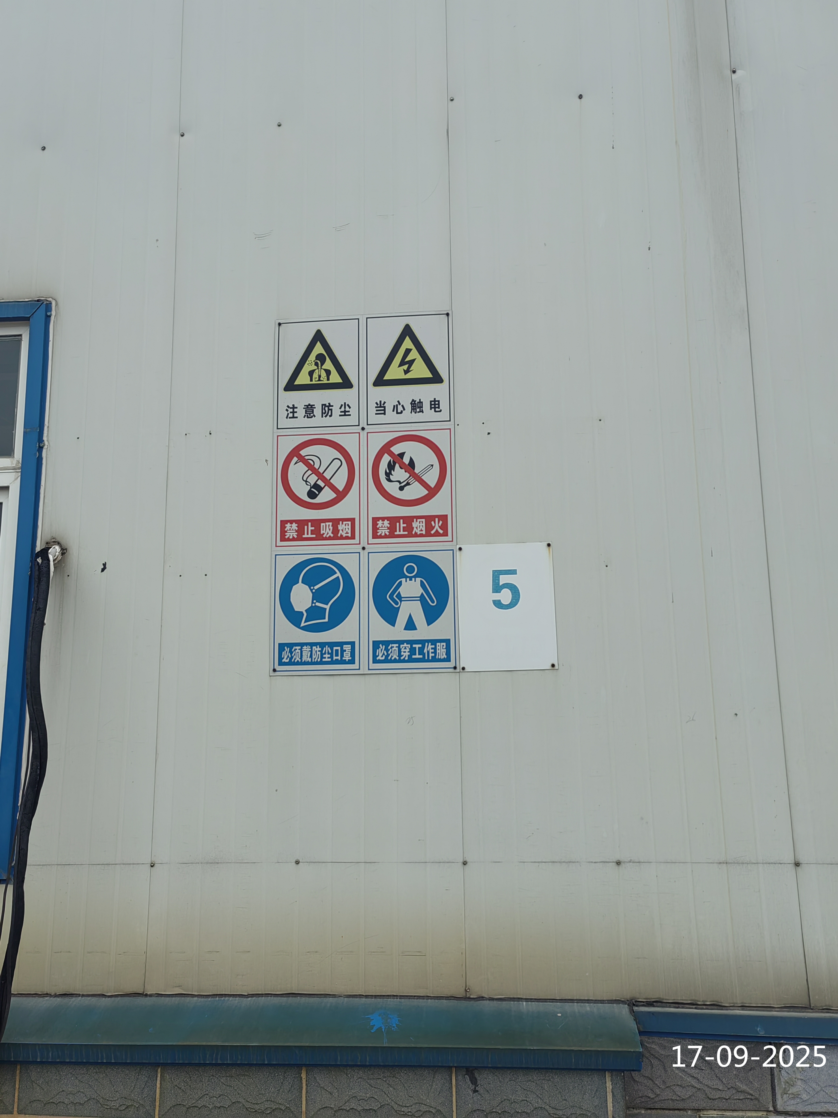
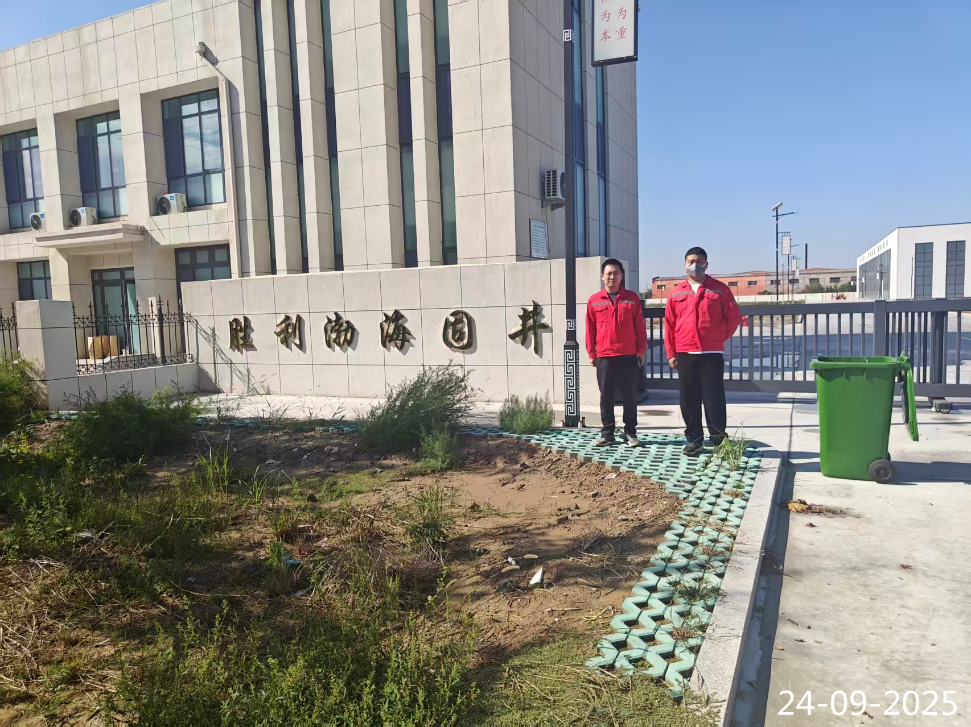 | 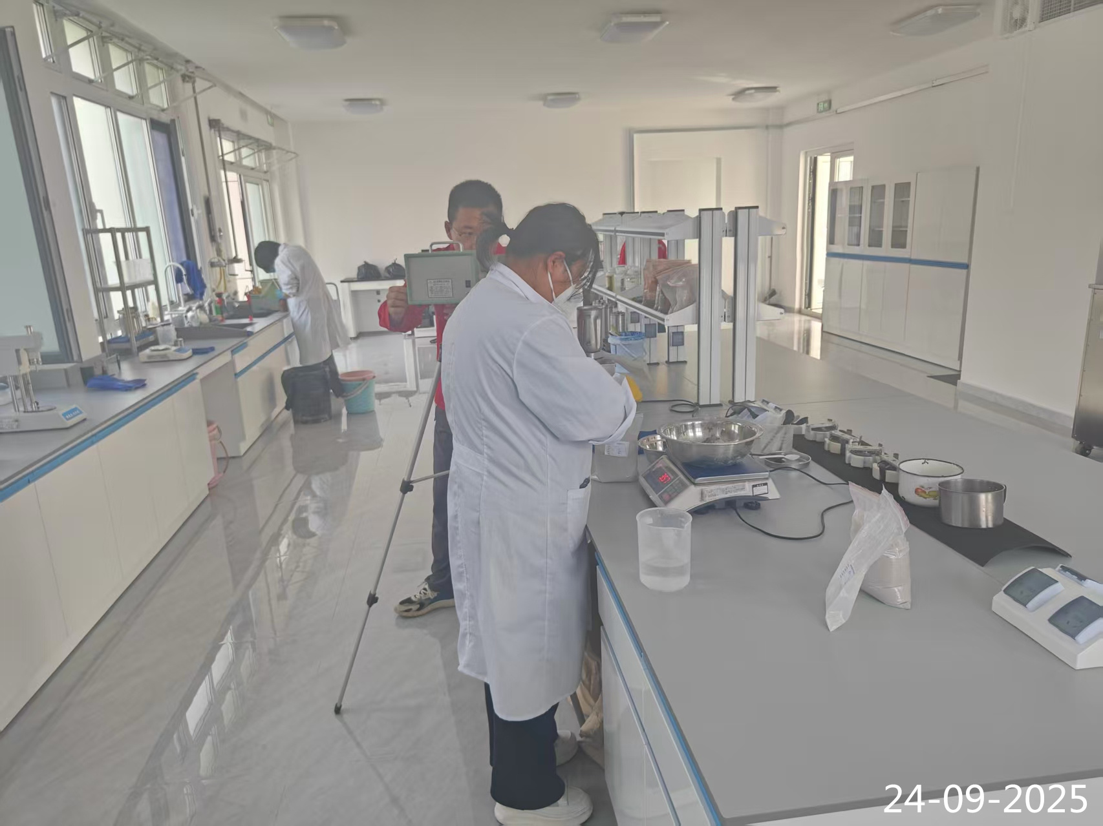
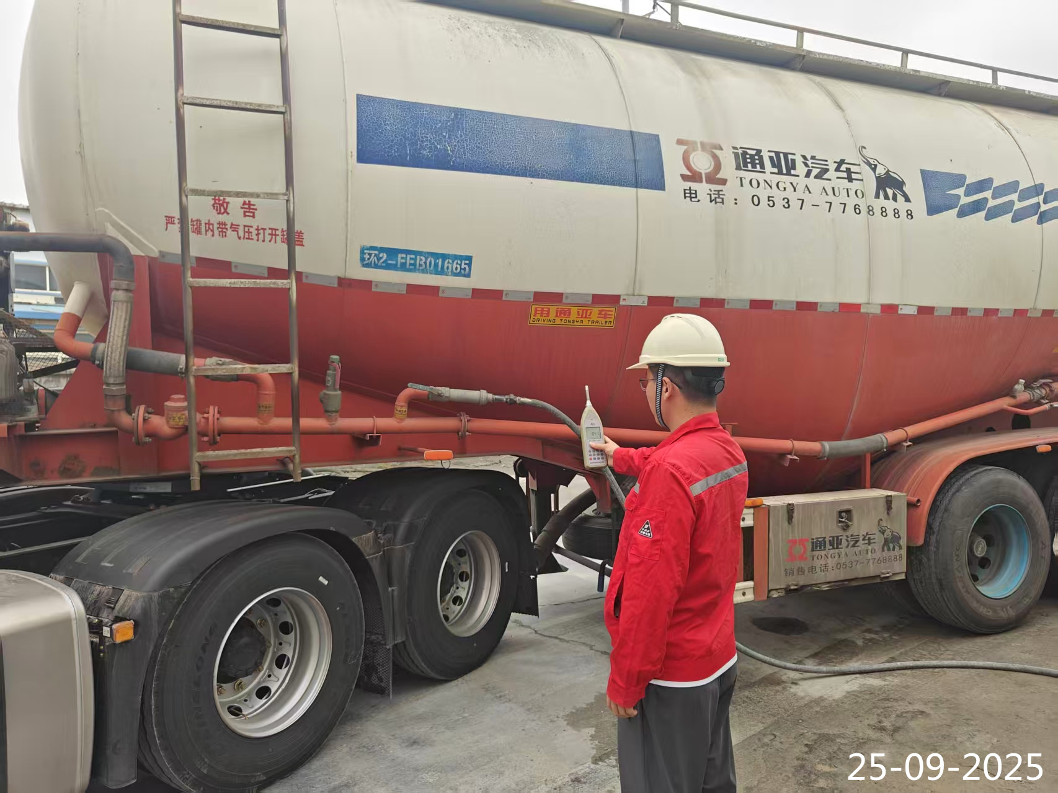 | 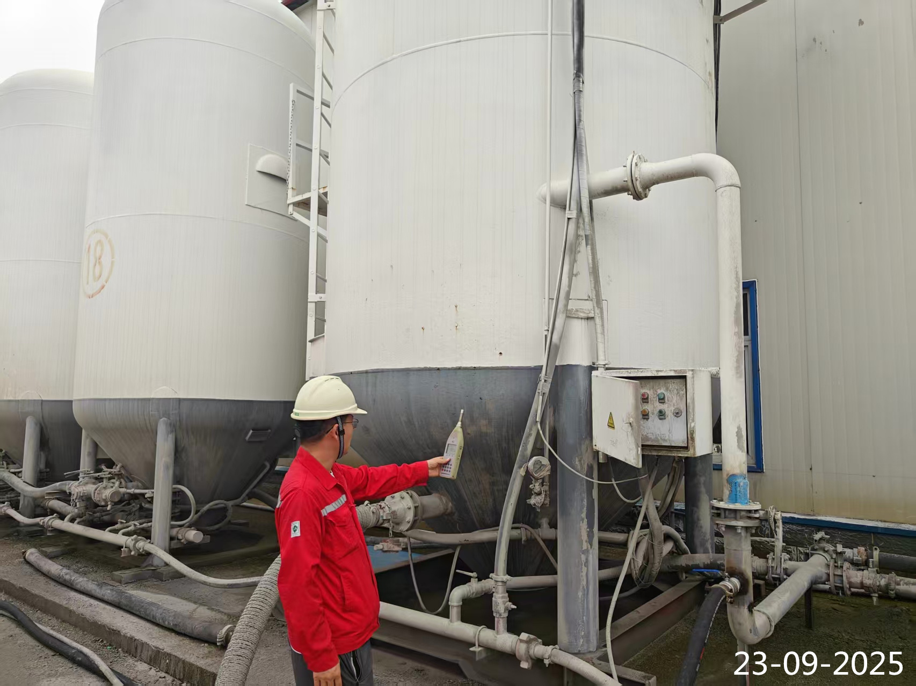
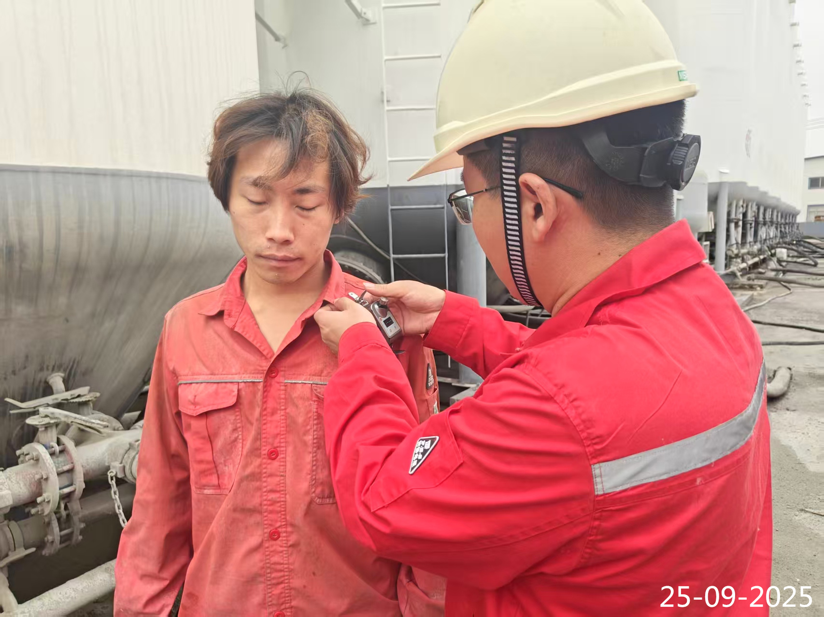 | 